P1

**已有功能的优化：**

* 1. 分析产品功能的现状和逻辑
  2. 现有的功能有什么问题
  3. 我们的解决方案是什么
  4. 最后的解决该如何评定

**完成小功能设计：**

1. 明确产品功能的目的

对用户来说，对平台来说，对商业来说有什么好处，好处要列下来，如果都不能说服自己，那你就要思考一下值不值得做了

1. 梳理功能的基本逻辑

想一下功能的基本逻辑是什么，用户大概的使用路径和数据的流向又是什么

1. 调研相关的产品功能

看看哪个产品比较适合我们，然后借鉴

1. 指定、选择方案

梳理核心流程图，根据开发量、效果和产品所处的阶段选择出合适的方案，不一定选择最酷的，但是一定要选择最适合的、开发最简单的方案

1. 原型设计和需求文档

简单，略

1. 运营推广方案

找到推广的位置，指定推广方案，明确推广的效果

**业务流程设计步骤：**

1. 明确用户和任务
2. 开始于结束
3. 明确顺序
4. 异常情况
5. 优化和调整
6. 输出

P2

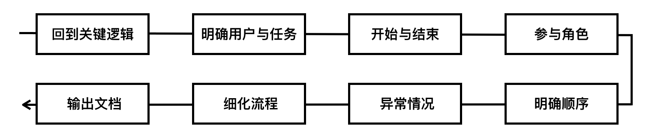**复杂功能的业务流程**

注意：可根据流程中的关键节点划分流程的时间段；不同阶段的流程图北京色存在一定的差异，并标注流程所处的时间段。

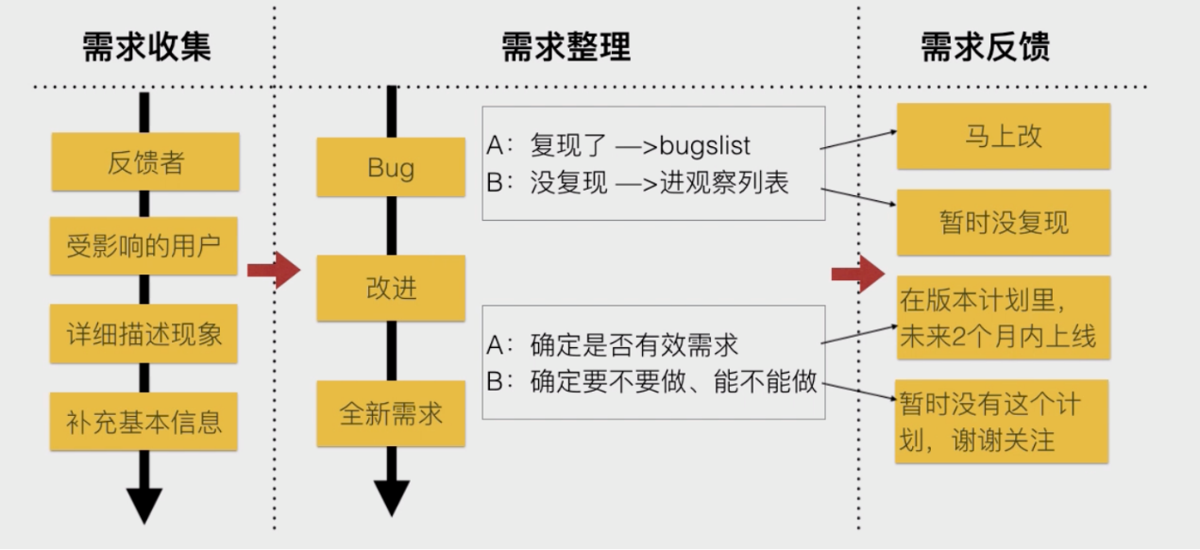**需求进入需求池的过程**

需求优先级管理的三种方法：

卡片PK法

看用户量和发生频率

看开发难度和效果

**商业产品**

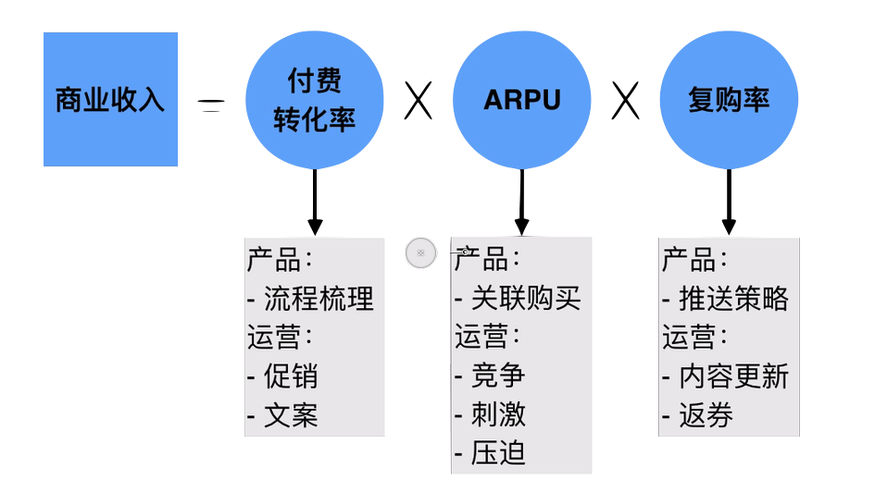 分类： TO B、TO C、B TO C、TO VC

提升商业收入：

重点就是**商业产品**和**用户产品**进行平衡

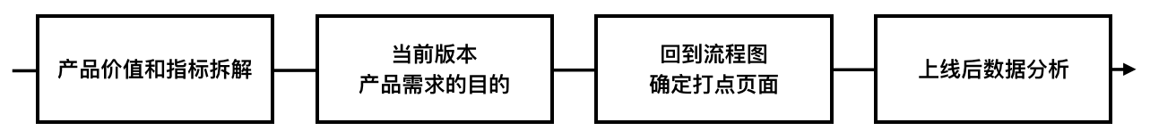**指标考核**

注意：

* 每次需求的考核指标和公司有什么关系？
* 产品经理应该关注需求的那些指标呢？
* 制定需求考核指标的关键是拆指标